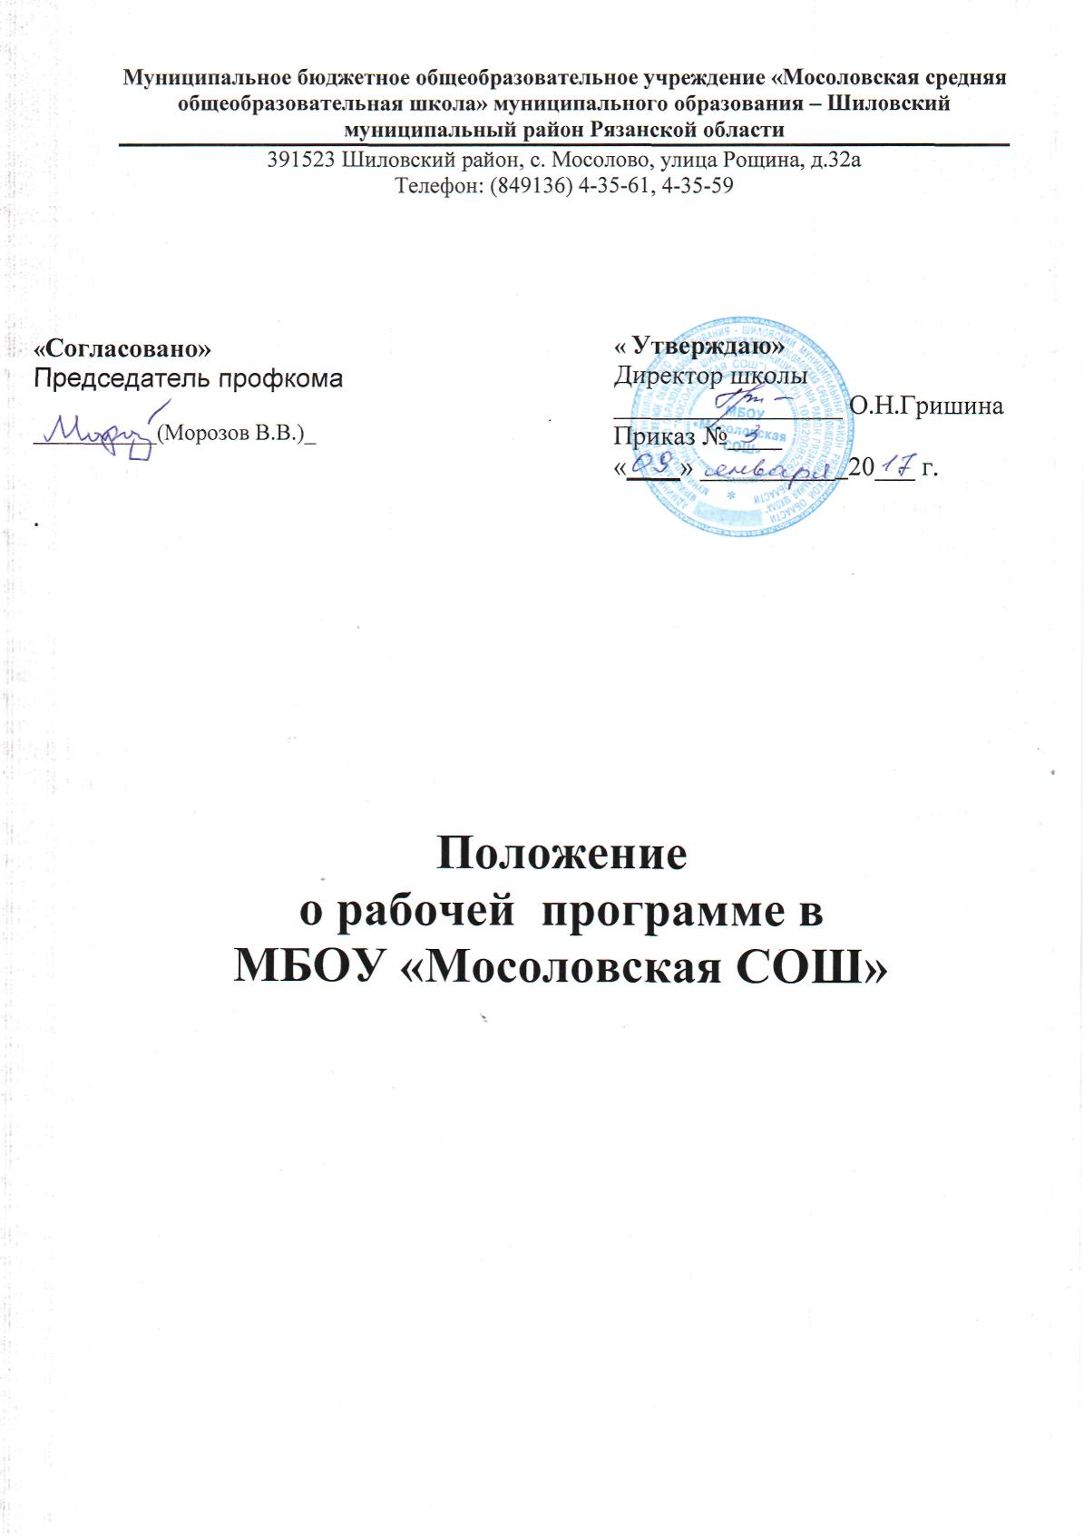

Положение о рабочей программе
1. Общие положения
1.1. Настоящее положение о рабочей программе (далее Положение) в МБОУ «Мосоловская СОШ» (далее Школа) разработано в соответствии с:
- Федеральным законом от 29.12.2012 № 273-ФЗ "Об образовании в Российской Федерации";
- Порядком организации и осуществления образовательной деятельности по основным общеобразовательным программам – образовательным программам начального общего, основного общего и среднего общего образования, утвержденным приказом Министерства образования и науки Российской Федерации от 30.08.2013 № 1015;
- Федеральным государственным образовательным стандартом начального общего образования, утвержденным приказом Министерства образования и науки Российской Федерации от 06.10.2009 № 373, с изменениями, внесенными приказом Министерства образования и науки Российской Федерации от 31.12.2015 №1576;
- Федеральным государственным образовательным стандартом основного общего образования, утвержденным, приказом Министерства образования и науки Российской Федерации от 17.12.2010 № 1897, с изменениями, внесенными приказом Министерства образования и науки Российской Федерации от 31.12.2015 №1577;
- Федеральным государственным образовательным стандартом среднего общего образования, утвержденным приказом Министерства образования и науки Российской Федерации от 17.05.2012 № 413, с изменениями, внесенными приказом Министерства образования и науки Российской Федерации от 31.12.2015 №1578;
- Федеральным компонентом государственного образовательного стандарта общего образования (ФКГОС), утвержденным приказом Министерства образования и науки Российской Федерации от 05 марта 2004 №1089;
- Учебным планом Школы;
- Примерной программой дисциплины, утвержденной Министерством образования и науки Российской Федерации (или авторской программе, прошедшей экспертизу и апробацию;
- Федеральным перечнем учебников, утвержденных, рекомендованных (допущенных) к использованию в образовательном процессе в образовательных учреждениях, реализующих программы общего образования.
1.2. Рабочая программа – это локальный нормативный документ, определяющий объём, порядок, содержание изучения учебного предмета (курса, дисциплины, модуля), требования к результатам освоения основной образовательной программы общего образования обучающимися (выпускниками) в соответствии с ФГОС (ФКГОС) в условиях Школы.
1.3. Цель рабочей программы — создание условий для планирования, организации и управления образовательным процессом по определенной учебной дисциплине (образовательной области).
1.4. Задачи рабочей программы:
- дать представление о практической реализации компонентов государственного образовательного стандарта при изучении конкретного учебного предмета (курса, дисциплины, модуля);
- определить содержание, объем, порядок изучения учебного предмета (курса, дисциплины, модуля) с учетом целей, задач и особенностей образовательного процесса Школы и контингента обучающихся.
1.5. Функции рабочей программы:
  - нормативная: является документом, обязательным для выполнения в полном объеме;
  - целеполагающая: определяет ценности и цели, ради достижения которых она введена в ту или иную образовательную область;
  - определяющая содержание образования: фиксирует состав элементов содержания, подлежащих освоению обучающимися (требования к минимуму содержания), а также степень их трудности;
  - процессуальная: определяет логическую последовательность освоения элементов содержания, организационные формы и методы, средства и условия обучения;
  - оценочная: выявляет уровни освоения элементов содержания, объекты контроля и критерии оценки планируемых результатов освоения материала обучающимися.
1.6. Рабочая программа входит в состав содержательного раздела основной образовательной программы.
1.7. К рабочим программам, которые в совокупности определяют содержание деятельности Школы в рамках реализации образовательной программы, относятся:
- программы по учебным предметам (образовательной области);
- программы внеурочной деятельности;
- программы элективных курсов, курсов по выбору;
- программы факультативных занятий.

2. Разработка рабочей программы
2.1. Разработка и утверждение рабочих программ относится к компетенции Школы и реализуется ею самостоятельно.
2.2. Рабочая программа составляется учителем-предметником по определенному учебному предмету (курсу, дисциплине, модулю).
2.3. Учитель выбирает один из нижеследующих вариантов установления периода, на который разрабатывается рабочая программа:
  - рабочая программа по учебному предмету разрабатывается на учебный год;
  - рабочая программа разрабатывается на тот период реализации ООП, который равен сроку освоения учебного предмета (курса, дисциплины, модуля).
2.4. Рабочая программа учебного предмета, дисциплины, курса (модуля) является основой для создания учителем календарно-тематического планирования на каждый учебный год.
2.5. Учитель, опираясь на примерную программу дисциплины, утвержденную Министерством образования и науки Российской Федерации (или авторскую программу, прошедшую экспертизу и апробацию), вправе:
  - раскрывать содержание разделов, тем, обозначенных в ФГОС или ФКГОС;
  - расширять, углублять, изменять, формировать содержание обучения, не допуская исключения программного материала;
  - устанавливать последовательность изучения учебного материала;
  - распределять время, отведенное на изучение курса, между разделами и темами, уроками по их дидактической значимости, а также исходя из материально-технических ресурсов Школы;
  - конкретизировать требования к результатам освоения основной образовательной программы обучающимися;
  - включать материал регионального компонента по предмету;
  - выбирать, исходя из стоящих перед предметом задач, методики и технологии обучения и контроля уровня подготовленности обучающихся;
  - заменять лабораторные работы, практические и экспериментальные работы другими сходными по содержанию, в соответствии с поставленными целями;
  - распределять резервное время.
2.6. Если в примерной или авторской программе не указано распределение часов по разделам и темам, а указано только общее количество часов, учитель в рабочей программе распределяет часы по разделам и темам самостоятельно, ориентируясь на используемые учебно-методические комплексы и индивидуальные особенности обучающихся.

3. Оформление и структура рабочей программы
3.1. Рабочая программа учебного предмета должна быть выполнена на компьютере
3.2. Структура рабочих программ учебных предметов, курсов должны содержать:
1.Титульный лист.
2.Планируемые результаты освоения учебного предмета, курса.
3.Содержание учебного предмета, курса.
4.Тематическое планирование с указанием количества часов, отводимых на освоение
каждой темы.
3.3. Структура рабочей программы курсов внеурочной деятельности должна содержать:
1.Титульный лист.
2.Результаты освоения курса внеурочной деятельности.
3.Содержание курса внеурочной деятельности с указанием форм организации
и видов деятельности.
4.Тематическое планирование.
3.4. Обязательным приложением к рабочей программе является календарно-тематическое планирование, представленное в виде таблицы.
3.5.Все структурные элементы рабочей программы должны быть четко выделены и соответствовать определенным требованиям к ним.
Требования к структурным элементам рабочей программы

Элементы  рабочей  программы | Содержание элементов рабочей программы
Титульный лист | - Полное наименование Школы (в соответствии с лицензией);  - название учебного предмета, дисциплины (модуля), курса, для изучения которого написана программа;  - указание класса, параллели или уровня общего образования, в которых изучается курс;  - уровень изучения предмета – базовый или профильный;  - Ф.И.О. учителя;  - Грифы: рассмотрения (с указанием № и даты протокола заседания методического объединения ), утверждения (с указанием даты и номера приказа руководителя образовательного учреждения);  - год составления рабочей программы.
Планируемые результаты освоения конкретного учебного предмета, курса | Требования к уровню подготовки обучающихся по данной программе
 | В соответствии с требованиями, установленными ФКГОС, основной образовательной программой Школы:  - предметные результаты и общеучебные умения, навыки и способы деятельности освоения учебного предмета, курса, дисциплины (модуля);  - планируемый уровень подготовки учащихся на конец учебного года (уровня). | В соответствии с требованиями, установленными ФГОС и примерной (авторской) программой:  - личностные, метапредметные и предметные результаты освоения конкретного учебного предмета, курса конкретизируются для каждого класса; могут быть дифференцированы по уровням;  - требования задаются в деятельностной форме (что в результате изучения учебного предмета учащиеся должны знать, уметь, использовать в практической деятельности и повседневной жизни).
Содержание учебного курса | - Перечень и название разделов и тем курса;  - необходимое количество часов для изучения раздела, темы;  - содержание учебной темы:  - основные изучаемые вопросы;  - практические и лабораторные работы, творческие и практические задания, экскурсии и другие формы занятий, используемые при обучении;  - формы и темы контроля;  - возможные виды самостоятельной работы учащихся.
Тематический план | Примерный образец:  № раздела и тем Наименование разделов и тем Учебные часы Контрольные работы (в соответствии со спецификой предмета, курса) Практическая часть (в соответствии со спецификой предмета, курса)  Итого:
Приложение | Календарно-тематическое планирование должно отражать последовательность изучения разделов и тем с указанием количества учебных часов на раздел и тему, практические, лабораторные, диагностические, контрольные работы, проводимые в рамках каждого раздела, темы, виды и формы диагностики и контроля, а также планируемые сроки и др.  Нумерация уроков, занятий сквозная  На усмотрение учителя форма для КТП может иметь дополнительные графы.

Основные графы:
№  п/п | Тема урока | Основное содержание урока | УУД | Дата  по плану | Дата  по факту | Д.З.
1.

3.6. Страницы пронумеровываются, рабочая программа скрепляется печатью школы и подписью руководителя общеобразовательного учреждения.
3.7. Рабочая программа оформляется в электронном и печатном варианте. Печатная версия рабочей программы хранится у учителя в течение всего периода ее реализации, электронная версия сдается в зам.директора по УВР и ВР с проставленными датами до конца учебного года, с целью использования их учителями – предметниками на момент замещения уроков.

4. Рассмотрение и утверждение рабочей программы
4.1. Утверждение программы предполагает следующие процедуры:
- обсуждение программ (их электронных вариантов) на заседании предметного методического объединения до 20 июня;
- получение согласования у заместителя директора по УВР до 25 августа;
- программа вводится в действие приказом руководителя школы не позднее 01 сентября.
4.2. Допускается проведение экспертизы программы с привлечением внешних экспертов.
4.3. В случае несоответствия программы установленным требованиям заместитель директора по УВР направляет программу на доработку с указанием конкретного срока исполнения.
4.4.Все изменения, дополнения, которые педагоги вносят в программу в течение учебного года, должны быть согласованы с заместителем директора по УВР и утверждены директором.
Локальный акт действует до замены его новым

